‏11/06/2007

מתמטיקה דיסקרטית - ממ"ן 18

מגיש: עודד ניסן 059183384

שאלה 1
- הגדרה רקורסיבית של f :
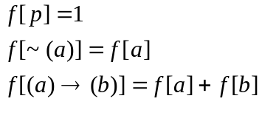
- חשב את 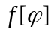

נסתכל על העץ של הפסוק בעמוד 45:
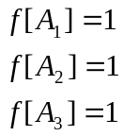

נסתכל על הפירוק של הצד השמאלי של הפסוק בעץ:
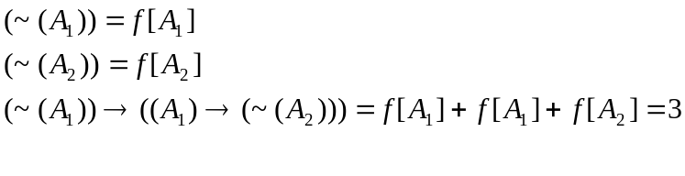
נסתכל על צד ימין של הפסוק:
(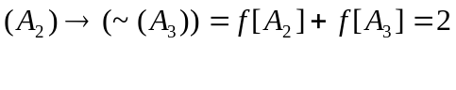
סך הכל הפסוק:
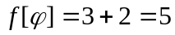

ג. אם נספור את העלים של העץ נקבל את במקרה הזה. בעלים יושבים פסוקים יסודיים שעבורם 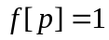 ולכן הם נספרים. בענפים יושבים פסוקים לא יסודיים אשר מורכבים מפסוקים יסודיים אולם לא מוסיפים לספירה. כמובן שזה מתקיים רק במקרה הזה, אם היה מדובר בפונקציה שסופרת סימן כמו ~ לא יכולנו להסתפק במבנה העץ ללא התוכן.

שאלה 2
נבנה טבלת אמת עבור הפסוק:
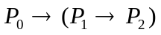 | 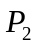 | 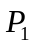 | 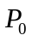
T | T | T | T
F | F | T | T
T | T | F | T
T | T | T | F
T | F | F | T
T | T | F | F
T | F | T | F
T | F | F | F

- בצורה דיסקיונקטיבית נורמאלית נרשום עבור כל שורה שקיבלה ערך T את כל הפסוקים היסודיים בסוגרים עם ונחבר עם קשר של כאשר לכל פסוק יסודי ניתן את הערך שלו בשורה ונקבל:

(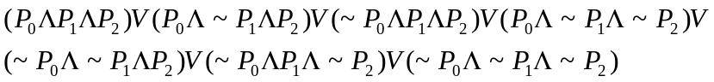

- בצורה קונינקטיבית נורמאלית נרשום את כל השורות של F עם קשר של V בין הפסוקים היסודיים, כאשר אנחנו הופכים את הערך בכל פסוק יסודי. יש רק שורה אחת כזו לכן:

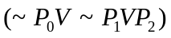

שאלה 3
נסמן את הפסוקים:
הארי ישאר חי – A
וולמוט ישאר חי – B
סנייפ יעזור להארי – C
מאלפוי יעזור להארי – D

נרשום את הפסוקים:
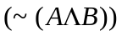a)
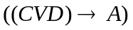b)
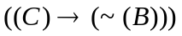c)
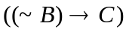d)
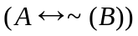e)

א.
(1) a שקול טאוטולוגית ל- e
 |  | B | A
F | F | T | T
T | T | F | T
T | T | T | F
F | T | F | F
אנחנו רואים שבשורה התחתונה הפסוק a מקבל ערך T ופסוק e מקבל ערך F. לכן הפסוקים לא שקולים טאוטולוגית.
(2) 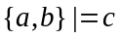
נכתוב את הפסוקים:
}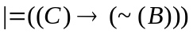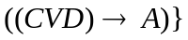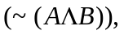 }
ננסה להוכיח בדרך השלילה שלא יתכן מצב שבו C הוא F ו a,b הם T
הפסוק C יהיה F רק אם B=T C=T נבדוק האם a,b יכולים להיות נכונים במצב הזה. אם C=T אז 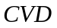 חייב להיות T ואז A= T כדי שהפסוק יתקיים. אם A=T אז 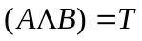 כי ראינו כבר ש B=T ואז 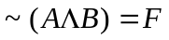. כלומר הוכחנו שיש כאן גרירה טאוטולוגית כי לא יתכן מצב שבו c=F ו a,b נכונים.
(3) 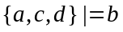
שוב נוכיח בדרך השלילה שלא יתכן מצב ש b =F ו a,c,d הם T.
הפסוק b שקרי כאשר A=F ו 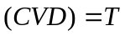 כדי ש a יהיה נכון צריך ש A=F ו B יכול להיות T או F אם B=F אז גם c נכון כי אז ~B=T . אם נניח ש C=T אז גם d נכון. כלומר יתכן מצב שבו שלושת הפסוקים נכונים ו-b שקרי אז אין כאן גרירה טאוטולוגית.

שאלה 4
א. אם 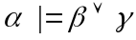 אז 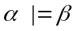 או 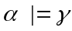
נבדוק האם יתכן שאם מתקיים והטענות או לא מתקיימות.
אם 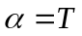ו - 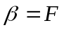 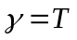 אז לא מתקיים למרות שמתקיים .
אם ו - 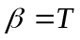 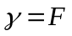 אז לא מתקיים למרות שמתקיים .
כלומר מצאנו עבור כל אחת מהגרירות מצב שהיא לא מתקימת ולכן הטענה לא נכונה.
ב. אם 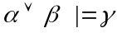 אז 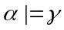 וגם 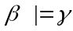 .
נבדוק האם יתכן שמתקיים ולא מתקיים וגם
נניח אם אז לא יתכן ש ו- כלומר חייב להתקיים גם לא יתכן ש ו - כי אם אז לפי הטענה זה גורר
לכן הטענה נכונה.

ג. אם 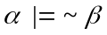 אז 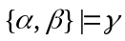 וגם 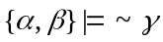.
אם מתקיים אז לא יתכן ש ו -  יהיו נכונים ביחד לכן הטענות וגם מתקיימות באופן ריק. הטענה נכונה.

